Participants

Sophie Bernard est conservatrice au musée des Beaux Arts de Besançon depuis 2007 où elle a notamment travaillé sur les catalogues et expositions Stern et Fourier. Elle a participé au volume Dada (dir. L. Le Bon, 2005) pour le Centre Pompidou.
Jean-Michel Caluwé est maître de conférences en littérature française. Il est notamment l’auteur de l’ouvrage Poésie et description, paru aux PU de Franche-Comté en 1999.
Pauline Carvalho est doctorante en littérature comparée. Elle réalise une thèse sur « La littérature féminine migrante en contexte postcolonial » dirigée par L. Dahan Gaida.
Pauline Chevalier est maître de conférences en esthétique et histoire des arts. Ses recherches portent notamment sur la scène artistique américaine des années 1960 et 1970, et sur les croisements entre danse et arts plastiques.
Bruno Curatolo est professeur de littérature française. Il a notamment publié Raymond Guérin. Une écriture de la dérision et Paul Gadenne. L’Écriture et les signes et a dirigé de nombreux colloques sur la vie des revues et les écrivains de la modernité.
Laurence Dahan Gaida est professeur de littérature comparée et travaille sur l’épistémocritique, sur les rapports entre littérature, savoir et mémoire. Elle a notamment publié Musil. Savoir et fiction et Le Savoir et le secret. Poétique de la science chez Botho Strauss.
Bertrand Degott est maître de conférences en littérature française, spécialiste de poésie et du sonnet. Il a mis en vers les Sonnets de Shakespeare, a codirigé Écritures de soi avec M. Miguet-Ollagnier. Il est également poète (Battant, À chaque pas).
Aurore Després est maître de conférences en Esthétique de la Danse. Ses recherches portent sur le travail des sensations et la soma-esthétique dans le champ de la danse postmoderne.
Hajer Elarem est doctorante en littérature anglophone et prépare sa thèse sur « La conscience de soi et les jeux du féminin dans l'œuvre romanesque de Doris Lessing » dirigée par Michèle Bonnet.
Yvon Houssais est maître de conférences en littérature française des XIXe et XXe siècles. Il est notamment le co-auteur de l’ouvrage Grands textes du Moyen âge à l'usage des petits aux PU de Franche-Comté en 2010.
Pierre Jamet est maître de conférences habilité, il a publié notamment Shakespeare et Nietzsche : la volonté de joie (Paris, Publibook Université, 2008). Se découvre de plus en plus comparatiste (littérature, philosophie) et étudie à présent le romancier américain Thomas Clayton Wolfe.
Pascal Lécroart est maître de conférences habilité, spécialiste de Claudel. Son habilitation a porté sur Paul Claudel ou l'invention d'une langue de théâtre : le vers libre claudélien. Il étudie notamment les relations entre littérature et musique, au XXe siècle.
Patrick Marcolini est conservateur pour les bibliothèques et docteur ès philosophie, auteur d'une thèse sur le mouvement situationniste.
Richard Parisot est maître de conférences en littérature germanique. Il a publié de nombreux articles sur la littérature allemande (Büchner, Brecht, Lichtenberg) et sur les récits de voyages germanophones en la Suisse.
Julia Peslier est maître de conférences en littérature comparée. Ses travaux portent sur la cartographie faustienne de la pensée, sur le théâtre et sur les esthétiques de la couleur en littérature et arts.
Gilles Picouet est plasticien et a notamment conçu « Dédale », installation labyrinthique exposée dans la cour du palais Granvelle, au musée du Temps à l’automne 2010. Il enseigne à l’Institut régional des Beaux Arts de Besançon.
Cyril Piroux est docteur ès lettres, auteur d’une thèse sur le personnage moins banal qu’il n’y paraît de l’employé de bureau et ses formes romanesques au XXe siècle, dirigée par B. Curatolo.
Sara di Santo Prada est termine sa thèse portant sur « Dino Buzzati et Claude Louis-Combet : entre l’âme et la chair » (dir. B. Curatolo). Elle a publié notamment Il coraggio della bontà.
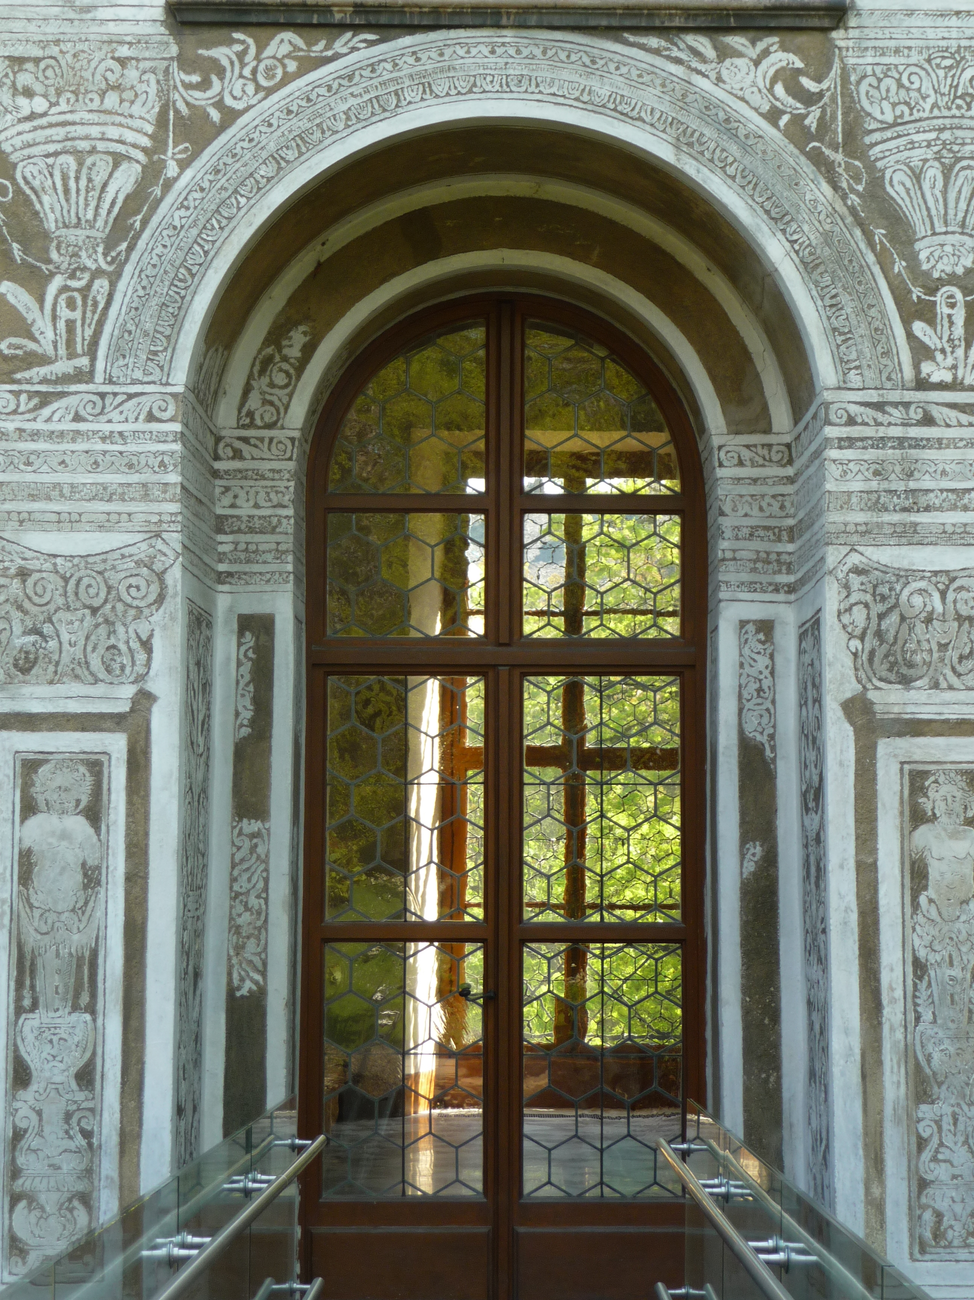
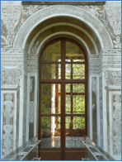

Contacts :
pauline.carvalho@univ-fcomte.fr ; pauline.chevalier@univ-fcomte.fr ; julia.peslier@univ-fcomte.fr
Accueil université :
03.81.66.53.10

labyrinthe

Miniatures & expansions du Labyrinthe
dans la littérature et les arts

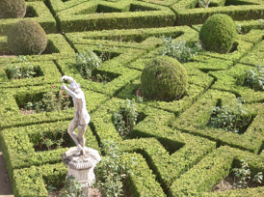

Vendredi 17 février 2012
Grand Salon

Journée d’études, co-organisée par
Pauline Carvalho (CRIT)
Pauline Chevalier (CIMArtS)
Julia Peslier (Centre Jacques Petit)

Université de Franche-Comté
Faculté des lettres
30-32 rue Mégevand
25030 Besançon
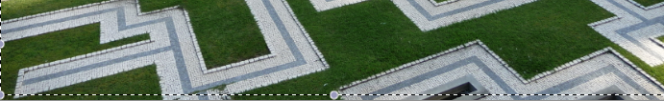

Presentation

Qu’elle en soit le détail ou le monument, l’architecture du labyrinthe vient inquiéter la fiction littéraire, cinématographique et chorégraphique de bien des manières, selon des esthétiques contrastées et souvent cruelles de la virtualité, de la virtuosité et du principe de réalité. Décliné comme motif, comme dispositif ou comme thème, le labyrinthe œuvre malicieusement à saper notre perception d’un monde stable et unidimensionnel par illusions d’optiques, changements d’échelle, enchâssements herméneutiques, poétiques à tiroirs et autres raffinements psychologiques.

Cette journée interdisciplinaire se propose d’étudier quelques-uns de ces labyrinthes de la modernité, entendue au sens large, en se focalisant notamment sur cette mise en échelle des motifs labyrinthiques, où l’infiniment petit prend insidieusement la dimension du tout et où le tout du labyrinthe agit minutieusement sur chaque entité de la fiction, selon une dangereuse plasticité. Miniature ou en expansion continue, le labyrinthe est cet espèce d’espace où l’épreuve du lecteur et du spectateur se diversifie à chaque nouvelle bifurcation, page après page, plan après plan, pas après pas, nommant d’une époque et d’une société, les questions, les procès, les lieux inhabitables, les structures d’enfermement, les jeux d’intellection, les marges où la pensée et les sens font l’expérience du trouble.

Cette journée d’études s’inscrit dans la réflexion sur les Variations d’échelle, engagée dans la transversale d’ELLIADD (EA 4661) entre les différentes équipes.

Programme

Matinée

9h-9h15. Prélude à trois voix.
Pauline Carvalho, Pauline Chevalier, Julia Peslier.

9h15-9h45. Entrée 1.
Julia Peslier.
« Les Cinq sens et le labyrinthe ». L’écriture sensible.

9h45-10h30.
Pierre Jamet.
« Labyrinthes shakespeariens ».
Pauline Carvalho.
« Shining ou le labyrinthe de l'horreur. Une étude du film de S. Kubrick ».

10h30-10h45. Café au cœur du labyrinthe.

10h45-11h30.
Cyril Piroux.
« René Crevel ou les détours d’un Icare entravé ».
Sara Di Santo Prada.
« Voyage au centre du labyrinthe infernal. Les détours labyrinthiques chez Buzzati et Louis-Combet ».

11h30-12h30. Cercle labyrinthique.
Table ronde 1. Avec la participation de :
Jean-Michel Caluwé (littérature médiévale)
Bruno Curatolo (sur Raymond Guérin)
Bertrand Degott (sur un sonnet de Guillevic)
Pascal Lécroart (sur Paul Claudel)
Julia Peslier (modératrice)

12h30-14h00. Fausse sortie, vrai repas.

Après-midi

14h00-14h30. Entrée 2.
Pauline Chevalier.
« Portrait de l’artiste en Dédale: façonner le labyrinthe entre sculpture et littérature ».

14h30-15h45.
Hajer Elarem.
« The labyrinthine Quest for Identity in Doris Lessing's Children of Violence ».
Yvon Houssais.
« Figures du labyrinthe dans le conte traditionnel ».
Patrick Marcolini. (sous réserve)
« Palissades, rues et couloirs : l’espace du labyrinthe chez les Situationnistes ». Ou bien :
Intermède autour de Maya Deren, Meshes of the Afternoon.

15h45-16h Dernière station avant la sortie : café.

16h-16h30. Gilles Picouet, Pauline Carvalho.
« Dédale, une œuvre expérimentale, par Gilles Picouet »,
suivi d’un entretien avec le public.

16h30-17h30. Derniers détours.
Table-ronde 2. Avec la participation de :
Sophie Bernard (Louis Miquel au musée)
Pauline Chevalier (modératrice)
Laurence Dahan Gaida (écritures labyrinthiques)
Aurore Després (Bagouet, danse et labyrinthe)
Richard Parisot (littérature allemande)

17h30. Clôture et sortie du labyrinthe.

